**Шилак Мария (Szyłakowa Maria)**

20 июля 1804 г – крещение дочери Петронели (НИАБ 937-4-32, лист 10об, №16/1804-р).

**НИАБ 937-4-32:** Лист 10об. **Метрическая запись №16/1804-р.**

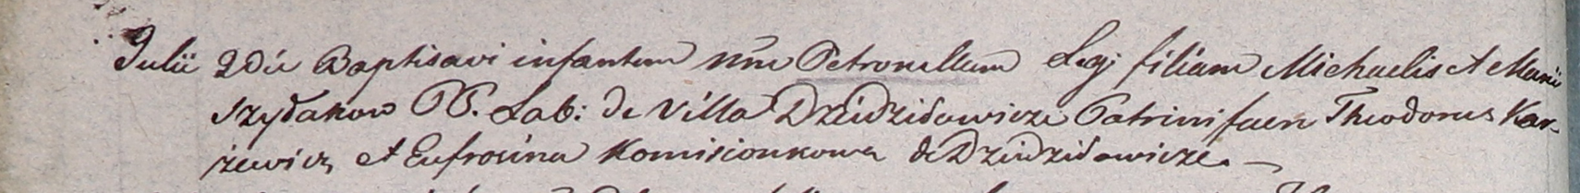

Дедиловичский костел Наисвятейшего Сердца Иисуса. 20 июля 1804 года. Метрическая запись о крещении.

Szyłakowa Petronella – дочь крестьян с деревни Дедиловичи.

Szyłak Michael – отец.

Szyłakowa Maria – мать.

Karzewicz Theodor – крестный отец.

Kamisionkowa Eufrosina – крестная мать, с деревни Дедиловичи.

Galinowski Joann – ксёндз, комендант Дедиловичского костела.